亚洲首家沙宣沙龙落沪，沙宣品牌布局再进阶

2026年8月25日，亚洲首家沙宣沙龙在上海静安区华润中心正式揭幕。继今年4月亚洲首家沙宣美业在杨浦启幕后，此次首店落地进一步延伸了沙宣从专业教育、产品到终端服务的美业布局，也为上海首发经济增添专业美业服务新场景。

上海市商务委员会生活性服务业发展处处长张静静、静安区商务委员会副主任夏麟，上海美发美容行业协会会长董元明、世界发型设计家协会上海协会会长胡冰、ONE Shanghai项目总经理黄思聪等嘉宾到场见证；汉高消费品牌业务部大中华区副总裁钟经伟、汉高消费品牌业务部沙宣品牌业务负责人周一旭、汉高消费品牌业务部专业渠道总经理潘芸、汉高消费品牌业务部沙宣美业教育总监刘伟荣均出席活动。
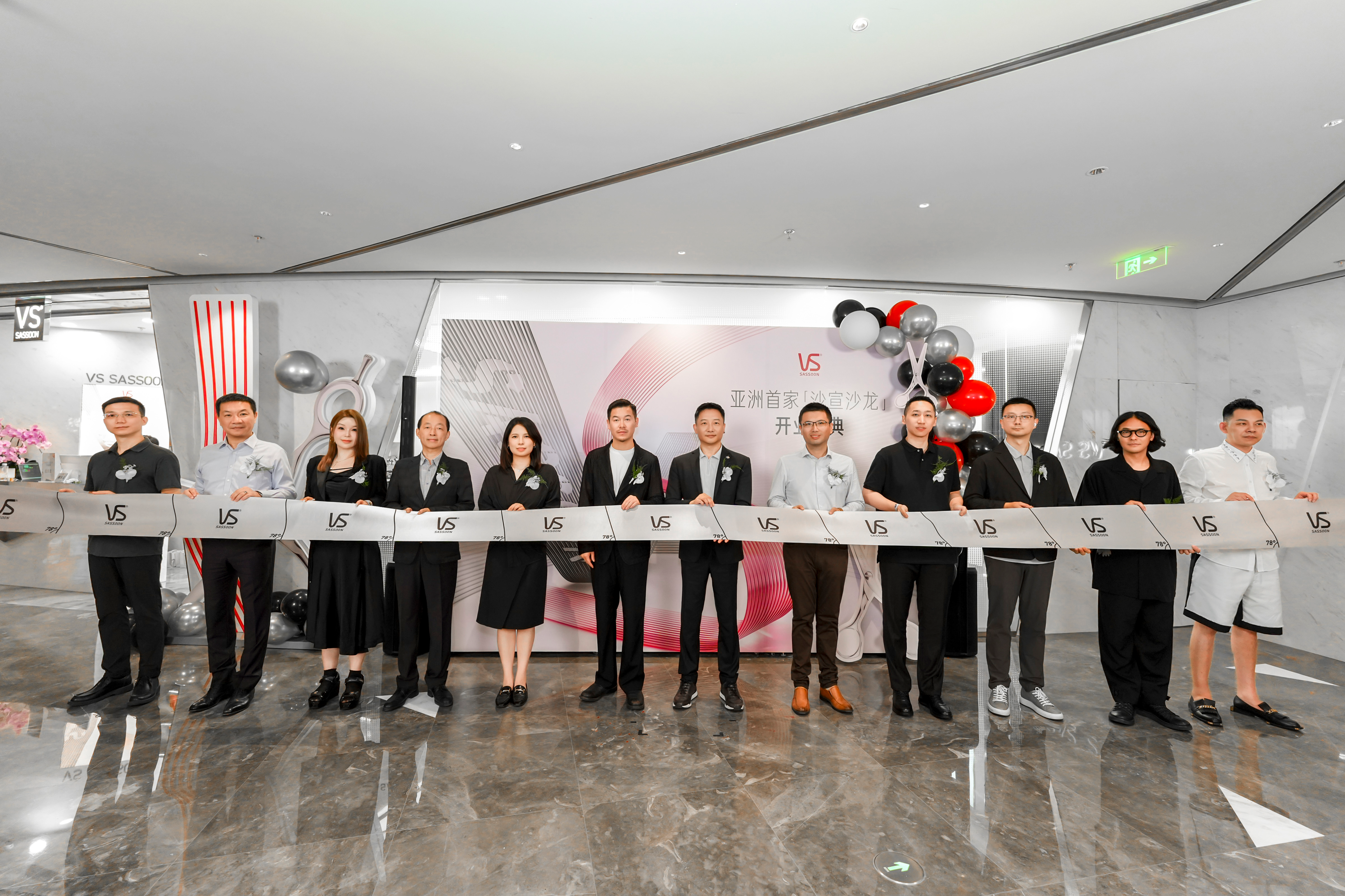
【亚洲首家沙宣沙龙正式揭幕】

今年是汉高进入中国55周年。从专业教育重启到终端沙龙落地，沙宣正逐步把完整的美业生态体系扎根中国市场。周一旭在现场表示：“2026对于沙宣是重磅的一年，在各级市区领导政府的悉心关怀下，今年沙宣的品牌焕新历程实现了‘首秀——首展——首发——首店’的全覆盖。今天沙宣沙龙亚洲首店的重磅开业，是品牌焕新步骤中的一个新起点，未来我们将用心聆听市场的声音，仔细打磨服务的品质，把这家沙宣沙龙打造成新的行业标杆，为上海建立国际消费中心城市贡献美业力量。”
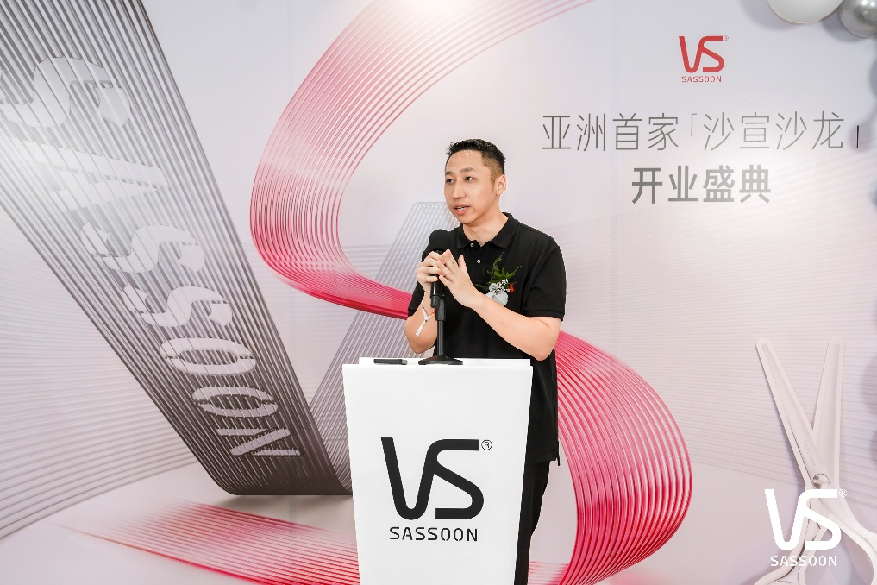
【汉高消费品牌业务部沙宣品牌业务负责人周一旭现场致辞】

借力政策沃土，为首发经济融入专业美业新场景
上海是全国首发经济的标杆城市，近年来，随着“首发上海”政策持续迭代升级，围绕新产品、新业态、新模式及首店经济，逐步构建起富有活力的产业生态圈。得益于政策赋能与政府支持的高效协同，国际品牌的创新实践得以在上海落地生根、蓬勃发展。2026年，“首发上海”4.0版政策正式发布，进一步加大对业态创新、标准首发、服务类首店的支持力度，有力推动了美业等细分领域创新项目的落地与发展，为城市消费能级提升注入了新动能。
当前，服务消费正成为消费大盘中最具活力的增长极。今年4月，亚洲首家沙宣美业成功入选2026“首发上海”系列活动，以美业教育标准首发成为细分领域代表项目；此次亚洲首家沙宣沙龙落地静安，跳出传统“产品首发”逻辑，整体输出一套成熟的沙龙服务标准与运营模式，为消费者提供从专业护理、发型设计到美学体验的沉浸式服务消费新场景，也是沙宣深度参与上海促进服务消费提质扩容、以首发经济赋能“十五五”促消费大局的又一实质落子。
专业标准落地，打通人才培养与消费服务双链路
作为全球美业的专业标杆，沙宣的几何剪裁技术与标准化教育体系长期被行业视为重要参考。此次落地的亚洲首家沙宣沙龙，沿用沙宣专业技术服务体系，门店核心技术人员均通过沙宣美业体系的标准化考核，并提供剪发、染烫、专项发丝护理等多元服务。
以首店落地为支点，依托上海的产业基础与消费活力，沙宣正搭建起“一城一院一连锁”的发展路径：以城市为核心承载单元、专业美业院校为人才底座、终端连锁沙龙为服务触点，构建从人才培养到市场落地的完整闭环。美发从业者则可通过系统培训、门店实践和一线反馈持续提升专业能力，推动人才培养更贴近行业真实需求。
MU集团多品牌美学主理人暨沙宣沙龙亚洲首店主理人王绍虎表示，“未来我们将坚持长期主义与匠人精神，秉持‘先做手艺人，再做生意’的理念，正向经营，提升美发行业的高度。”
现场，周一旭与王绍虎共同为瑞狮点睛，传递“开门纳吉”的美好寓意。随后，汉高消费品牌业务部大中华区副总裁钟经伟向亚洲首店正式授牌，并与在场各位嘉宾共同剪彩。自此，亚洲首家沙宣沙龙正式揭幕。

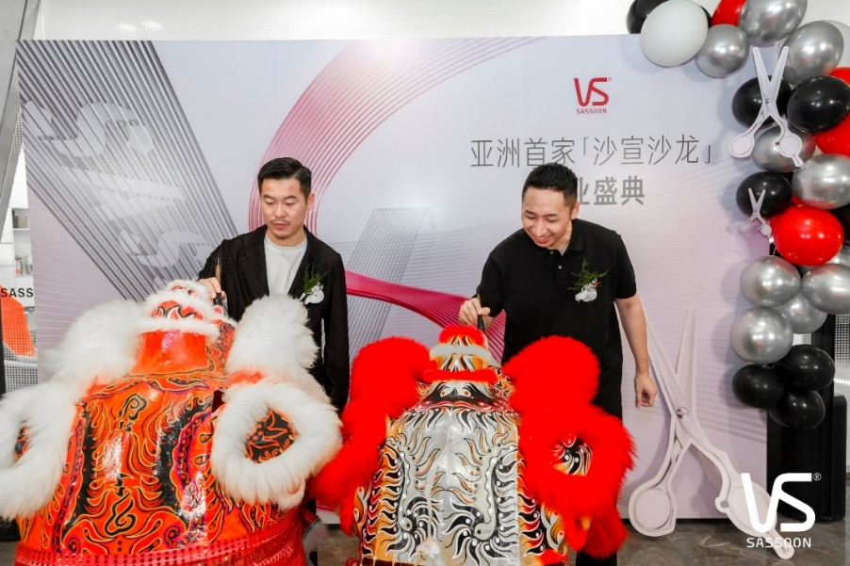
【汉高消费品牌业务部沙宣品牌业务负责人周一旭与MU集团多品牌美学主理人暨沙宣沙龙亚洲首店主理人王绍虎共同为瑞狮点睛】
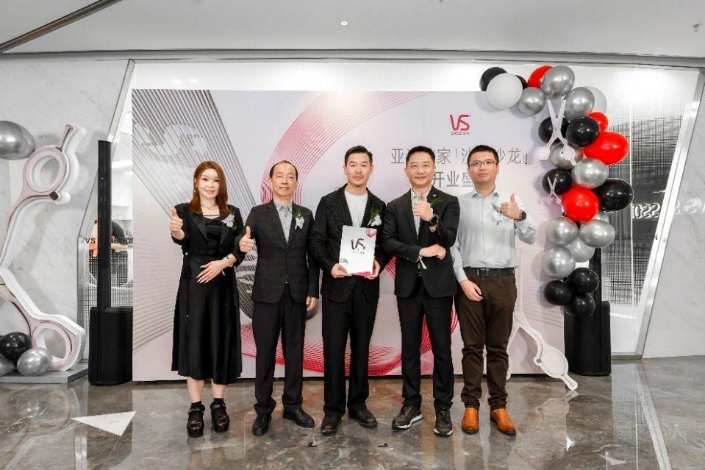
【汉高消费品牌业务部大中华区副总裁钟经伟向亚洲首店正式授牌】

践行焕新主张，夯实汉高专业美业版图
本次沙宣沙龙落地，也是沙宣“无限・无界”品牌焕新精神和“沙龙同源·轻松打理”品牌理念在消费终端的具象呈现。“无限”代表对美发技艺、发丝科研的持续探索，坚守专业本质；“无界”则是打破审美边界、场景边界，让专业美学体验不再局限于沙龙空间。
空间设计上，沙龙延续了沙宣标志性的简约先锋风格，以黑白银为基底色调，搭配品牌经典红色线条，打造出兼具专业感与时尚感的消费体验空间。服务场景与零售产品的打通，则打破了沙龙护理与日常洗护的壁垒，消费者在沙龙体验专业发丝养护后，可选购同款产品居家使用，完整诠释“沙龙同源·轻松打理”的产品理念，让专业级发丝养护从门店延伸到日常生活。
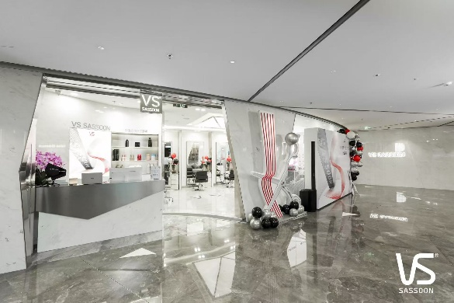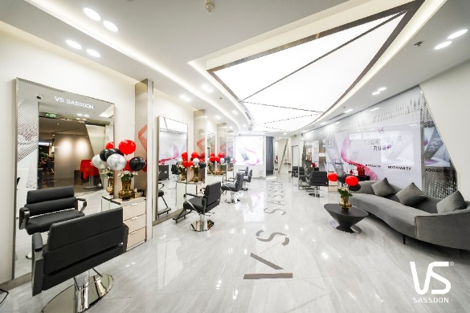
【亚洲首家沙宣沙龙】

完善全链布局，推动行业高质量发展
依托汉高全球科研资源与产业链优势，此次亚洲首家沙宣沙龙的落地，进一步补全了沙宣从专业教育、产品创新到终端服务的全链路美业生态，也进一步夯实了汉高在专业美发赛道的多品牌布局，与旗下施华蔻、资生堂专业美发等品牌形成差异化互补，覆盖多元美发需求。

未来，沙宣将以亚洲首店为起点，持续打磨服务标准与运营模式，深耕专业美业教育与服务，为上海国际消费中心城市建设和美业高质量发展贡献力量。

